- Descripción de la Evaluación
- Nombre de la Evaluación: | Salud de la Infancia
- Fecha de Inicio de la Evaluación: |  | - Fecha de Término de la Evaluación:
16/07/2025 |  | 31/12/2025
  - Nombre de la persona responsable de darle seguimiento a la evaluación y nombre de la unidad administrativa a la que pertenece:
Lic. Rubén Aníbal García Castro, Director de Planeación
  - Objetivo General de la Evaluación:
Contribuir a la mejora de la consistencia y orientación a resultados del Programa presupuestario (Pp) I098 Salud de la Infancia, a través del análisis y valoración de los elementos que integran su diseño, planeación e implementación, a fin de generar información relevante que retroalimente su diseño, gestión y resultados.
  - Objetivos Específicos de la Evaluación:
- Analizar y valorar los elementos que constituyen el diseño del Pp y su consistencia con el problema o necesidad de política pública que se atiende;
- Analizar y valorar los instrumentos de planeación y orientación a resultados con los que cuenta el Pp;
- Analizar y valorar la estrategia de cobertura o de atención de mediano y de largo plazos, así como, en su caso, los mecanismos de focalización, conforme a la población objetivo del Pp;
- Analizar y valorar los principales procesos establecidos para la operación del Pp, los sistemas de información que lo soportan y sus mecanismos de transparencia y rendición de cuentas;
- Analizar y valorar los instrumentos que permitan medir el grado de satisfacción de los usuarios o destinatarios de los bienes y/o servicios que produce o entrega el Pp, así como sus resultados;
- Valorar los resultados del Pp respecto a la atención del problema o necesidad para la que fue creado.
  - Metodología Utilizada en la Evaluación:
Trabajo de escritorio, mediante el cumplimiento de los Términos de Referencia para la Evaluación de Consistencia y Resultados
Instrumentos de Recolección de Información:
Cuestionarios: | Entrevistas: | Formatos: | Especifique:
X |  | X | Esquema de la Evaluación  de Consistencia y Resultados
Descripción de las Técnicas y Modelos Utilizados:
En cuanto al proceso operativo de la evaluación, seguido por los responsables de la evaluación, este contempló dos fases, mismas que se describen de forma resumida en el siguiente listado:
- Recolección de información: fase que consideró los procesos inherentes a recabar la información pertinente y necesaria para el análisis sistemático realizado en apego a los TdR aplicados.
- Análisis de Gabinete: fase que contempló todos los procesos y procedimientos de análisis minucioso, así como la conformación de los documentos bases para la obtención de resultados y hallazgos de la evaluación.

- Principales Hallazgos de la Evaluación
  - Describir los Hallazgos más Relevantes de la Evaluación:
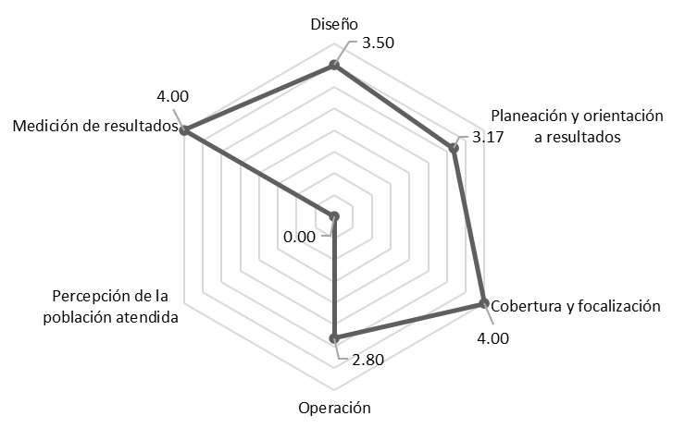
El programa evaluado obtuvo una calificación de 2.89 puntos, lo cual se desglosa de la siguiente manera:
Módulo | Nivel  promedio
Diseño | 3.40
Planeación y orientación a resultados | 3.17
Cobertura y focalización | 4.00
Operación | 2.80
Percepción de la población atendida | 0.00
Medición de resultados | 4.00
Valoración final | 2.89

  - Señalar cuáles son las principales Fortalezas, Oportunidades, Debilidades y Amenazas (FODA), de acuerdo con los temas del programa, estrategia o instituciones.
    - Fortalezas y Oportunidades
- Diagnóstico institucional vigente mediante PAT que fundamenta la existencia del Pp.
- Indicadores claros y monitoreables alineados al objetivo central.
- Objetivo central pertinente y alineado a la problemática detectada.
- Cuenta con metas con criterios claros y medibles, alineados con los objetivos de reducción de morbilidad y mortalidad infantil.
- Procedimientos homogéneos y alineados a NOM, así como a lineamientos de CeNSIA.
- El Pp atiende exclusivamente a personal de salud, lo que facilita seguimiento técnico.
- Indicadores estratégicos y de gestión con avances satisfactorios (75–100%).
    - Debilidades y Amenazas:
- Falta de instrumentos para cuantificar satisfacción de población atendida.
- La población atendida no registra un indicador que permita conocer en la MIR cuanta de esta población objetivo fue beneficiaria del programa.
- No cuenta con indicadores desagregados por sexo que permitan medir de manera específica su contribución a la reducción de las brechas de desigualdad de género.

- Conclusiones y Recomendaciones de la Evaluación
  - Describir brevemente las conclusiones de la evaluación:
El análisis realizado a lo largo de los distintos módulos de la evaluación muestra que el Pp mantiene una estructura operativa y normativa claramente definida, sustentada en documentos institucionales vigentes —incluyendo lineamientos nacionales, la MIR, la NOM-031-SSA2-1999 y el PAT— lo que favorece su alineación con prioridades estatales y nacionales. Asimismo, se observó que el programa contribuye de manera directa al cumplimiento de metas sectoriales relacionadas con la prevención de enfermedades, la atención integral de niñas y niños menores de cinco años y la mejora de las capacidades técnicas del personal de salud.
En términos generales, la evaluación evidencia que el programa muestra avances consistentes en la implementación de acciones esenciales de salud infantil y refleja un compromiso institucional sostenido para mejorar la calidad de los servicios dirigidos a esta población.
En suma, la evaluación contribuye de manera significativa a retroalimentar la operación del Programa I098 Salud de la Infancia, proporcionando evidencia útil para reforzar su pertinencia, eficacia y contribución al bienestar de niñas y niños del estado de Sinaloa, en congruencia con las metas del sector salud y con el enfoque de desarrollo integral planteado en la política pública vigente.
  - Describir las recomendaciones de acuerdo a su relevancia:
- Actualizar anualmente el diagnóstico para mantener su vigencia técnica.
- Revisar y actualizar las metas e indicadores de la MIR.
- Incorporar en la MIR un indicador que nos permita conocer cuántos menores fueron atendidos, así como indicadores desagregados que permitan medir de manera en cómo el programa contribuye a la reducción de brechas de género.
- Mantener la estandarización de procedimientos operativos.
- Implementar un mecanismo de retroalimentación estructurada posterior a cada capacitación.
- Reforzar el seguimiento trimestral, semestral y anual para mantener niveles de cumplimiento.
- Diseñar instrumento para medir satisfacción del personal de salud capacitado.

- Datos de la Instancia Evaluadora
Nombre del Coordinador de la Evaluación:
Juan Diego Millán López
Cargo:
Director de Evaluación
Institución a la que Pertenece:
Gobierno del Estado de Sinaloa
Principales Colaboradores:
Brenda Paola Torres González
Correo Electrónico del Coordinador de la Evaluación:
juan.millan@sinaloa.gob.mx
Teléfono:
(667) 758 7000 Ext. 1493

- Identificación del (os) Programa(s)
  - Nombre del (os) Programa(s) Evaluado(s):
Salud de la Infancia
  - Siglas:
SI
  - Ente Público Coordinador del (os) Programa(s):
Secretaría de Salud
  - Poder Público al que Pertenece(n) el(los) Programa(s):
Poder Ejecutivo: | Poder Legislativo: | Poder Judicial: | Ente Autónomo:
X

  - Ámbito Gubernamental al que Pertenece(n) el(los) Programas):
Federal: | Estatal: | Local:
 | X
  - Datos de (los) Titular (es) de la(s) Unidad(es) Administrativa(s) a Cargo de (los) Programa(s) (nombre completo, correo electrónico, unidad administrativa y teléfono con clave lada):
    - Nombre completo:
Dr. Gerardo Kenny Inzunza Leyva
    - Correo Electrónico:
salud.infancia@saludsinaloa.gob.mx
    - Unidad Administrativa:
Dirección de Prevención y Promoción a la Salud
    - Teléfono con clave lada:
(667) 758 70 00 Ext. 40284

- Datos de la Instancia Evaluadora
  - Tipo de Contratación:
Adjudicación Directa: |  | Invitación a Tres:
Licitación Pública Nacional: |  | Licitación Pública Internacional:
Otro (especificar): | No aplica
  - Unidad Administrativa Responsable de Contratar la Evaluación:
La Dirección de Evaluación adscrita a la Subsecretaría de Planeación, Inversión y Financiamiento de la Secretaría de Administración y Finanzas, Gobierno del Estado de Sinaloa fue la instancia evaluadora de la presente evaluación
  - Costo Total de la Evaluación:
La evaluación se llevó a cabo a través de la Dirección de Evaluación adscrita a la Subsecretaria de Planeación, Inversión y Financiamiento de la Secretaría de Administración y Finanzas, Gobierno del Estado de Sinaloa, ajena a la unidad responsable del Pp
  - Fuente de Financiamiento:
Recurso estatal

- Difusión de la Evaluación
  - Difusión en Internet de la Evaluación:
evalua.sinaloa.gob.mx/
  - Difusión en Internet del Formato:
evalua.sinaloa.gob.mx/

